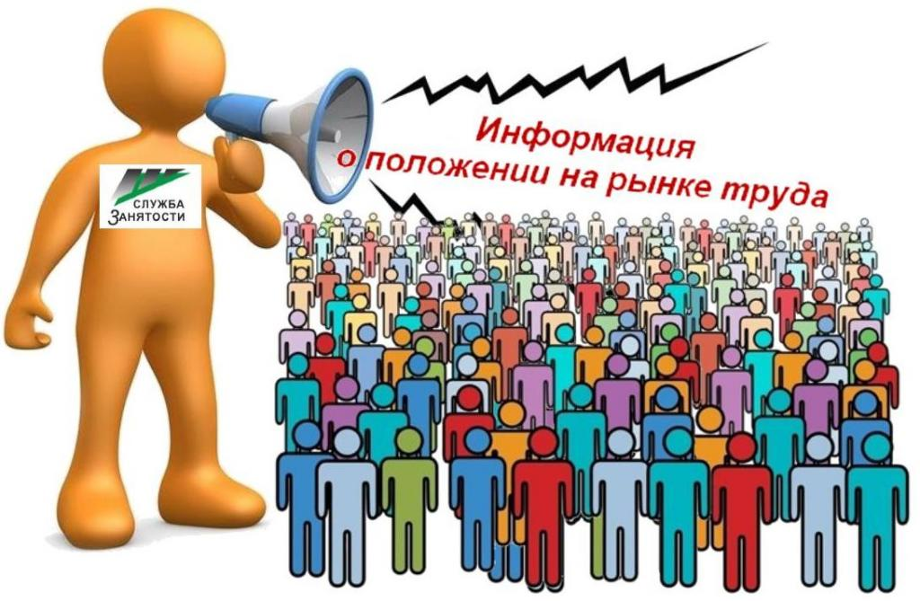**Информация, характеризующая особенности рынка труда**

**города Нефтеюганска в январе - мае 2021 года**

 Численность постоянного населения города Нефтеюганска составляет **127,74** тыс.человек. Численность рабочей силы - 72,500 тыс. человек.

В январе - мае 2021 года в Нефтеюганский центр занятости населения за содействием в поиске подходящей работы обратился 1968 жителей города Нефтеюганска, что 2,37 раза больше, чем в аналогичном периоде прошлого года (АППГ – 832 человека).

Из числа граждан, обратившихся за содействием в поиске подходящей работы:

- 38 человек (1,93 %) – граждане, уволенные в связи с ликвидацией организации либо сокращением численности или штата работников (АППГ – %);

- 370 человек (18,8 %) – граждане, уволенные по собственному желанию (АППГ – 27 %);

- 33 человека (1,68 %) – длительно (более года) не работавшие (АППГ – 8,5 %);

- 77 человек (3,91 %) – граждане, относящиеся к категории инвалидов (АППГ – 2,6 %).

Численность граждан, признанных безработными в установленном порядке уменьшилась в 0,44 раза и составила в январе - мае 2021 года 166 человек (АППГ – 376 человек).

При содействии Нефтеюганского центра занятости населения трудоустроено 660 жителей города Нефтеюганска, что в 0,47 раза больше аналогичного периода прошлого года (АППГ – 313 человек).

Численность трудоустроенных безработных граждан увеличилась в 3,85 раза и составила 131 человек (АППГ – 34 человека).

Доля трудоустроенных граждан в численности граждан, обратившихся за содействием в поиске подходящей работы в Нефтеюганском центре занятости населения, в январе - мае 2021 года составила 33,54 % (АППГ – 37,6 %).

В январе - мае 2021 года 359 работодателей представили в Нефтеюганский центр занятости населения сведения о 5261 вакансиях, из них 3243 вакансии по профессиям рабочих, 1187 вакансий временного характера.

|  |  |
| --- | --- |
| Наименование |  |
| Численность безработных граждан, получивших государственную услугу по социальной адаптации, чел. | 37 |
| Численность безработных граждан, получивших государственную услугу по психологической поддержке, чел. | 29 |
| Численность граждан, получивших государственную услугу по профессиональной ориентацией, чел. | 876 |
| Численность граждан, приступивших к профессиональному обучению, получению дополнительного профессионального образования, чел. | 26 |
| Численность несовершеннолетних граждан, трудоустроенных на временную работу, чел. | 477 |
| Численность безработных граждан, испытывающих трудности в поиске работы, трудоустроенных на временную работу, чел. | 15 |
| Численность граждан, принявших участие в общественных работах, чел. | 42 |
| Численность безработных граждан, получивших государственную услугу по содействию самозанятости, чел. | 5 |
| Численность безработных граждан, открывших собственное дело и получивших субсидию, чел. | 5 |